NEDELJNI IZVEŠTAJ BEOGRADSKE BERZE
od 11. do 15. oktobra 2010. godine

U nedelji od 11. do 15. oktobra na Beogradskoj berzi je zabležen rast vrednosti prometa od 73,83 odsto. Ukupan nedeljni promet iznosio je 1,2 milijarde dinara, odnosno 11,4 miliona evra, i realizovan je kroz 38,5 hiljada transakcija, što je za 1,88 odsto veći broj transakcija u odnosu na prethodnu nedelju. Posmatrano po danima, investicione aktivnosti su, mereno vrednošću prometa, najintenzivnije bile u petak 15. oktobra kada je promet premašio 518 miliona dinara. Najniža vrednost prometa zabeležena je u utorak 12. oktobra kada je realizovano ukupno 77,6 miliona dinara prometa. Dominatno učešće u strukturi nedeljnog prometa od 84,24 odsto imale su akcije sa vanberzanskog tržišta, dok je u slučaju broja transakcija dominacija bila na strani hartija uključenih na berzansko tržište (98,21 odsto ukupnog broja transakcija na Berzi realizovano je na berzanskom tržištu). Kada je reč o u strukturi trgovanja prema vrsti hartije, akcije su u ukupnom prometu učestvovale sa 93,92 odsto, dok je preostalih 6,08 odsto realizovano u trgovanju obveznicama RS.

U analiziranom periodu realizovane su i dve blok transakcije akcijama izdavaoca Hoteli Tara a.d. Bajina Bašta, ukupne vrednosti 5,4 miliona dinara.

Na listi najtrgovanijih akcija, prvo mesto pripalo je niškoj AIK banci. Ukupan nedeljni promet akcijama ovog izdavaoca iznosio je 609,1 miliona dinara, što čini nešto više od polovine ukupnog nedeljnog prometa na Berzi. Na drugom, odnosno trećem mestu liste najtrgovanijih akcija sa prometom od 275,2, odnosno 107 miliona dinara našle su se akcije kompanija Beogradelektro a.d. Beograd i NIS a.d. Novi Sad.

Najveći nedeljni rast cene zabeležen je kod akcija kompanije Bambi Banat a.d. koje su uvećale vrednost za 15,55 odsto. Najveći pad, sa druge strane, zabeležen je kod akcija beogradske kompanije Progres a.d. koje su tokom nedelje umanjile vrednost za 19,53 odsto.

Akcije kompanije NIS a.d. zabeležeile su nedeljni rast cene od oko 2 odsto. Cena na zatvaranju u petak 15. oktobra za akcije ove kompanije iznosila je 482 dinara.

Najtrgovanije obveznice RS bile su serije A2016 (28,9 miliona dinara), A2015 (15,9 miliona dinara) i A2014 ( 9,3 miliona).

Indeksni pokazatelji Berze su zabeležili pozitivnu nedeljnu promenu vrednosti. Indeks koji opisuje kretanje najlikvidnijih akcija na Berzi – BELEX15 uvećao je tokom nedelje vrednost za 0,24 odsto. Nedelju je završio sa vrednošću od 608,02 indeksna poena. Opšti indeks Berze – BELEXline zabeležio je nedeljni rast od 0,88 odsto. Na kraju trgovanja u petak 15. oktobra njegova vrednost se nalazila na nivou od 1.223,33 indeksna poena.
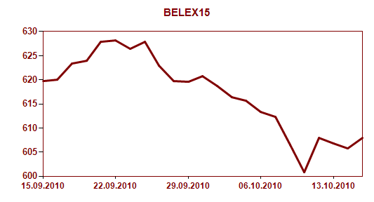

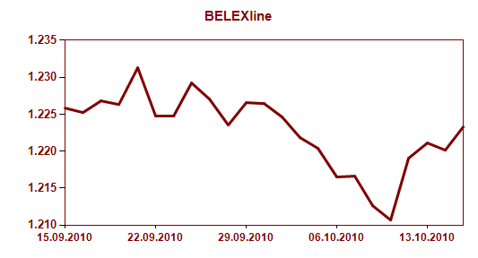

Strani investitori su realizovali bezmalo trećinu nedeljnog prometa (30,54 odsto). U trgovanju obveznicama RS učešće stranaca je iznosilo 32,41 odsto, pri čemu su aktivniji bili na strani kupovine sa učešćem od 40,37 odsto, dok su u aktivnostima prodaje akcija učestvovali sa 24,45 odsto. U trgovanju obveznicama RS stranci su učestvovali sa 1,62 odsto.

